大西沟村特扶家庭物资发放明细
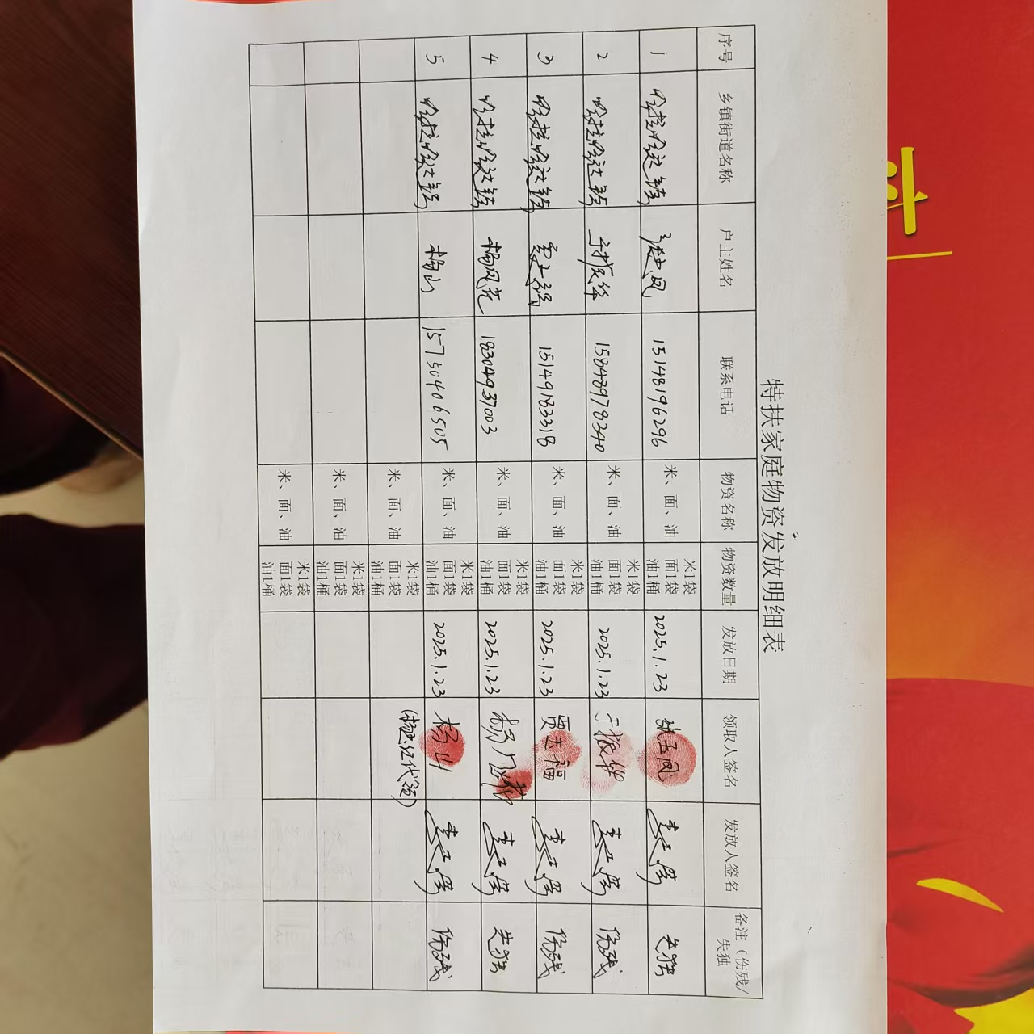

2025年1月23日

